Photoeffekt und Bestimmung des Planckschen Wirkungsquantums
http://www.walter-fendt.de/ph14d/photoeffekt.htm

Arbeitsblatt

1. Nehmen Sie eine Messreihe auf, wobei Sie für die verschiedenen Spektrallinien und Kathodenmaterialien diejenige Gegenspannung ermitteln, für die keine Elektronen die Anode mehr erreichen, d.h. der Anodenstrom null wird. Tragen Sie Ihre Messwerte ein und vervollständigen Sie die Tabelle.

Wellenlänge | 578 nm (gelb) | 546 nm (grün) | 436 nm (violett) | 365 nm (ultraviolett) | 254 nm (ultraviolett)
Frequenz
Gegenspannung für Kalium
Gegenspannung für Caesium
Gegenspannung für Natrium

2. a) Übertragen Sie Ihre Messwerte in die folgende Graphik. Bestimmen Sie für ein Kathodenmaterial die Steigung der Ausgleichsgerade durch die Messwerte.

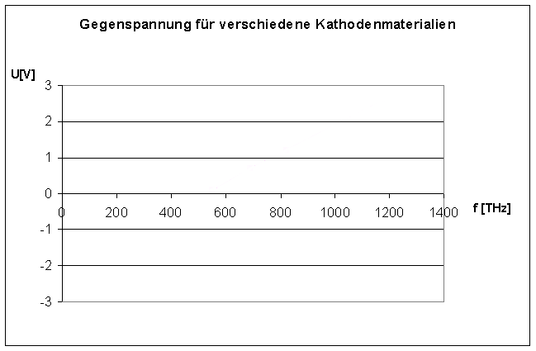

b) Stellen Sie über die Einsteinsche Gleichung die Gleichung für die Gegenspannung auf und bestimmen Sie mit Hilfe des Graphen aus a) das Plancksche Wirkungsquantum.

